龟兹博物馆重点展项示意视频组成内容
- 舍利盒简介
库车苏巴什佛寺遗址出土的这件彩绘舍利盒高32.3厘米，直径37.7厘米，盒身周壁用布粘贴，布上绘有乐舞人物21人（图3/1~3）。盒盖上四个联珠纹圈内绘有四个跪姿奏乐带翼童子（图4~5）。被人们认为舍利盒周围绘一圈的是乐舞伎人，七个头戴面具的舞蹈者在翩翩起舞，除了男女持幡者，还有两个儿童抬着打鼓，最后又有两个击掌少年。

- 操作逻辑
- 手机扫描展馆内陈列实物——苏巴什苏幕遮舍利盒（仿制品）
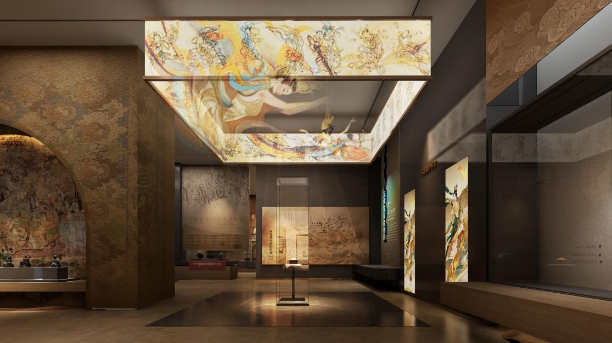
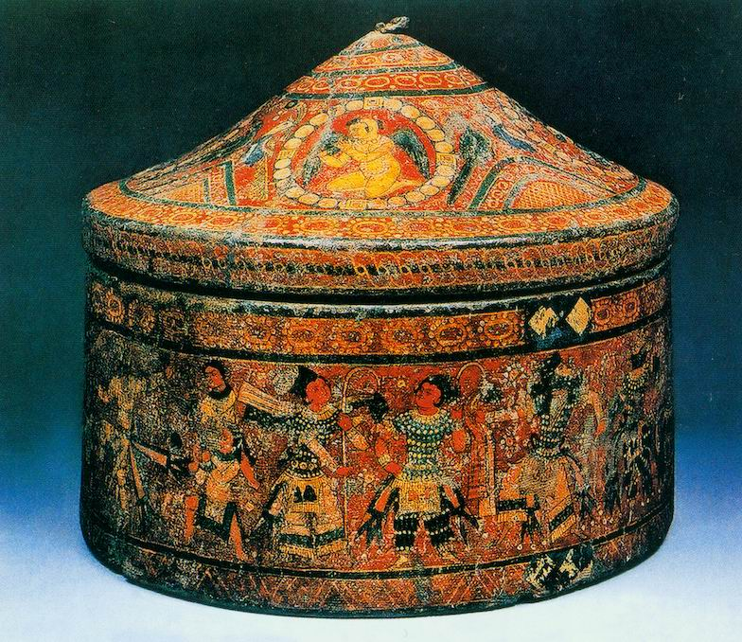
- 手机界面选择文物盒身及盒盖画面展示，（结合补充信息，展示各个盒面表达信息）
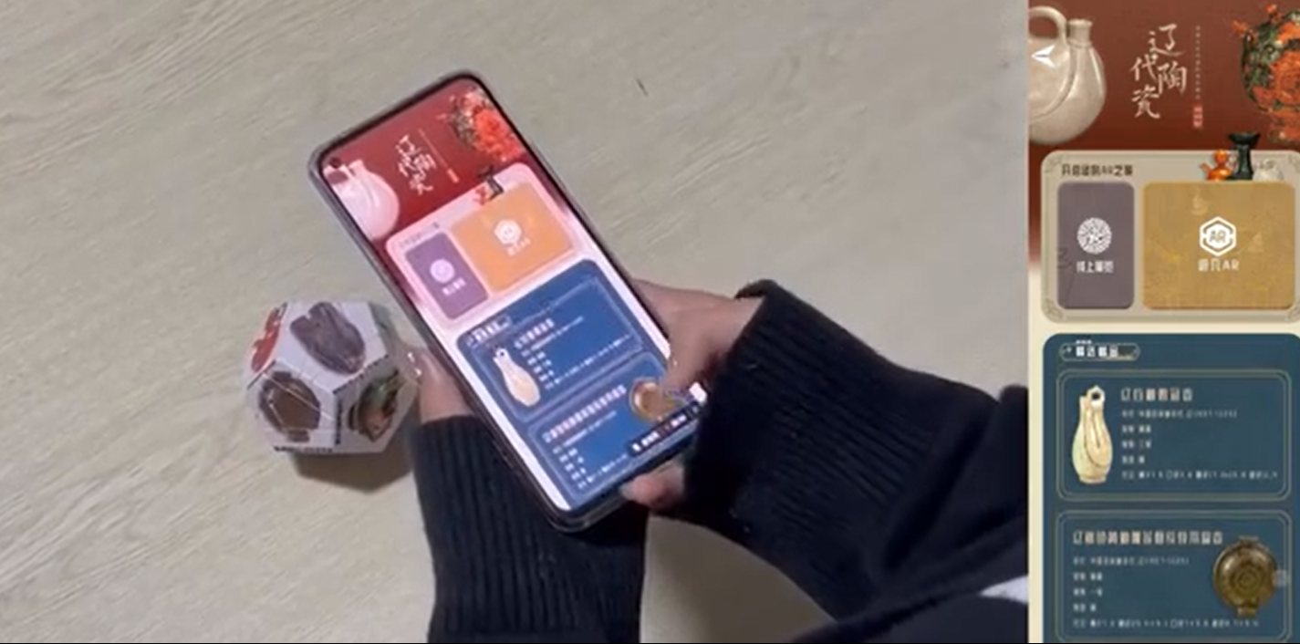

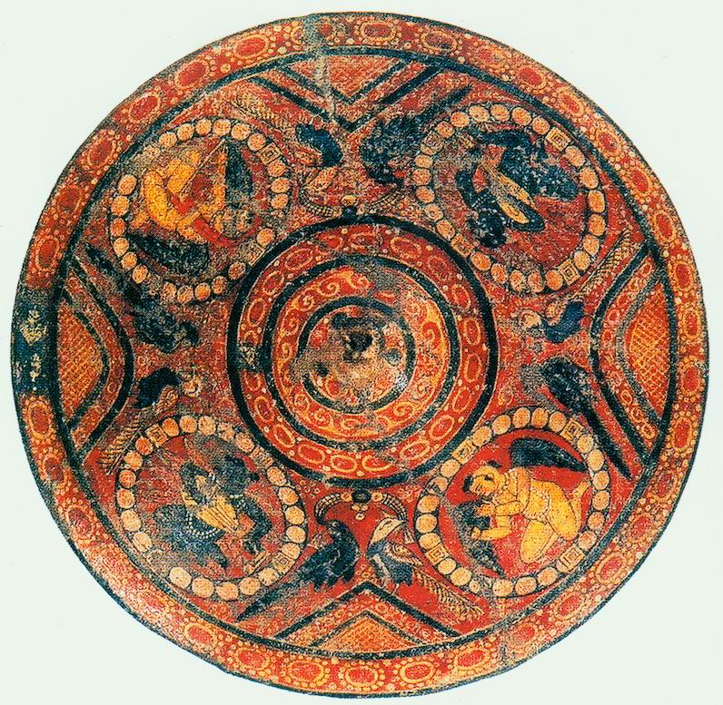
- 手机界面中：文物盒身画面焕活展示
小人舞动，文物焕活

- 补充信息：可参考

【新疆龟兹古国传世珍宝】舍利盒龟兹乐舞图详解：日本大谷探险队遗物_慧日佛艺_新浪博客

